番禺区中心医院综合应急大楼建设项目弱电智能化工程采购需求

一、项目概况
项目名称：番禺区中心医院综合应急大楼建设项目弱电智能化工程
项目实施地点：广州市番禺区桥南街福愉东路8号
项目预算（限价）：2579.54万元人民币
项目拟建设应急大楼一栋，设应急床位300张，同时设置科研、教学等功能，总建筑面积为112154平方米，其中地上建筑面积为67154平方米（含跨河连桥1454平方米），地下建筑面积45000平方米。传染病科、发热门诊为现有建筑改造，改造面积为6959平方米。。
★本次采购产品为非进口产品（进口产品指通过中国海关报关验放进入中国境内且产自关境外的产品）。
★凡属于《中华人民共和国实施强制性产品认证的产品目录》的产品，请投标人在投标文件中承诺在交货时提供该产品的“中国强制性产品认证”（CCC认证）证书。

二、供应商基本资格要求
应具备《中华人民共和国政府采购法》第二十二条规定的条件，提供以下材料：
（1）提供最新的投标人营业执照（或事业单位法人证书，或社会团体法人登记证书，或执业许可证）副本复印件；若以不具有独立承担民事责任能力的分支机构投标，须取得具有法人资格的总公司的授权书，并提供总公司营业执照副本复印件；如投标人为自然人的需提供自然人身份证明。
（2）具有履行合同所必需的设备和专业技术能力，提供资格声明函。
（3）参加政府采购活动前三年内，在经营活动中没有重大违法记录，提供资格声明函。
★投标人须具有电子与智能化工程专业承包壹级资质（投标时需提供相关资质证书复印件，如国家另有规定，则从其规定）。

三、项目建设内容和技术要求
本项目为平急结合综合医院，包括1栋地下建筑3层和地上建筑13层的平急结合综合医院。智能化信息化弱电系统入下表所示。
序号 | 设计系统 | 备注
一.信息设施系统（最高限价：1121.54万元）
1 | 智慧医疗综合管理平台
2 | 电话交换系统
3 | 计算机网络设计
4 | 无线Wi-Fi网络覆盖(无线AP)
5 | 综合布线系统
6 | 信息发布系统
7 | 时钟系统 | 子钟部署，后台使用原有
8 | 分诊叫号系统
二. 公共安全系统（最高限价：1121.54万元）
9 | 入侵报警系统
10 | 视频监控系统
11 | 汽车库管理系统
12 | 出入口控制系统
13 | 电子巡查系统
14 | 紧急报警系统
三.建筑设备监控及能效管理系统（最高限价：336.46万元）
15 | 暖通空调监控系统
16 | 智能变配电监控系统
17 | 给水排水监控系统
18 | 建筑能源/能耗/能效监测系统
4.1 智慧医疗综合管理平台

4.1.1智能化系统功能说明

系统概述
智慧医疗综合管理平台是一套基于智能物联的综合业务管理平台软件，具备强大的后台服务能力，配套了B/S管理员端、C/S客户端、移动APP终端（iOS、Android）等不同应用端，满足用户各种使用需求。
平台包含各类基础公共的组件服务，且具备灵活的扩展能力，通过集成扩展不同子系统即可解决医院管理人员统一管理、统一调度、高效运维的需求，实时全面掌控院区运行情况，给用户提供智能化的快捷服务，极大的降低了人力成本、运营成本。

系统功能

视频管理系统
视频业务系统产品提供视频基础能力，提供视频设备接入管理，录像存储管理，电视墙管理，实时预览，录像回放，云台控制，录像下载，雷球联动，热成像等功能，具有部署简易、扩展灵活、性能强悍及安全稳定高可靠等特点。

门禁管理系统
门禁管理子系统提供门禁设备相关业务的集中管控，通过设备提供的能力接口，结合上层业务整合，提供门禁设备接入管理、多模式综合授权、多模式任务下发、多维度组合开门方式、门禁远程控制、常开常闭设置、高级业务功能、异常情况多种复核模式、结构化记录存储等能力，能对区域内人员统一授权控制。

人员布控系统

人员布控系统搭配智能相机、人脸门禁、智能服务器等人脸分析设备，对视频图像中的人脸、人体特征、行为等进行识别和分析，平台记录每一次分析，对分析结果进行提炼，形成有效数据，供行业系统及合作伙伴使用；基于此可提供人脸库管理与布控、人像检索、人员结构化分析、轨迹回放等业务。
一键报警系统，通过一键报警设备与客户端的关联，用户可在客户端接听报警电话，并且通过关联报警设备附近视频设备的方式，将音频与视频数据进行整合，让用户能实时查看报警区域的情况，听取报警区域的动静。同时也为漏接报警电话提供回拨的功能。处理完毕的警情记录在本平台留档保存，留档内容包括：警情基本信息、录像信息。历史记录的存档可提供给用户进行警情的回溯。

融合检索系统
通过对系统人工登记采集和人车通行感知数据接入汇聚，数据聚合分类归档，配合边缘智能/中心智能产品实现人车数据的融合检索。通过人员姓名、编号、证件号码、车牌号码等属性检索、上传图片、结合时间地点信息，快速精准定位内部人车档案，高效排查外部来访对象。地图轨迹可视化方式呈现，多维度、跨图层顺序还原人车历史行动路径和轨迹。同时可对同场景出现目标快速进行二次图搜、实时档案搜索、人像人体精准搜索，快速扩展联合排查，提升查找效率，针对异常人员一键布控，下次出现时及时联动提醒，总体加强园区安全管理手段。

安消一体化系统
集安防、消防业务于一体，可支持对消防设备设施的基础配置管理，可通过数据中心进行报警流程的记录和处理工单下发，当发生报警时，弹窗提示用户关注并处理报警事件，可查看设备联动视频，快速确认现场状况；支持查看报警设备所在位置，支持对设备下发命令，报警事件支持转工单处理；客户端支持语音播报报警内容，并支持疑似真火警分析。

巡更管理系统
巡更子系统主要用于保安巡逻打卡，保证园区安全。实现自主设置小区、门禁各个点位作为巡更点，可设置班组内人员，灵活根据人员进行排班设置巡更计划。提供了点位、人员、班组、路线的异常率查看，排班的巡更情况展示，有利于了解安保人员的工作情况。

旧院系统兼容对接
安防系统对接
1、前端IPC、NVR设备接入，客户端支持实时预览及回放功能
2、热成像设备接入，客户端支持热成像温度告警提醒
3、人脸IPC设备、人脸超脑设备接入，支持人脸抓拍告警事件接入
4、实现视频调度和解码上墙功能
旧有院区运维系统适配
1、设备监控：支持对编码设备、解码设备、存储设备、门禁等多设备的运行指标的7x24小时实时监测；
2、实时报警：自定义报警策略，报警信息分级分类展示，接收前端报警信息并通过系统消息、邮件、短信推送；
3、统计分析：前端通道问题统计分析
业务数据集成对接网关
针对旧有院区的人、车、组织、设备等基础数据信息的数据定制对接；

4.1.2数智孪生系统

系统概述
数智孪生智慧医院方案，在数字孪生的基础上，整合物联感知、视频融合、AI智能、时空计算四大核心能力，赋能医疗行业应用，实现医院高效化、智能化、可视化管理，进而有效提升医院运营工作管理水平及患者满意度，并可为医院管理部门决策分析、安保调度指挥提供便利。

系统功能

三维引擎
云渲染技术
通过云渲染技术，降低客户端的设备性能要求，并实现超高质量的三维画面效果
云渲染技术的模式与常规的云计算类似，将3D程序放在远程的服务器中渲染，用户终端可通过Web客户端通过网络接入访问资源，指令从用户端发出，服务器根据指令执行对应的渲染任务，而渲染结果画面则被传送回用户终端，并加以显示。
云渲染技术在三维地图中的应用中，体现其巨大的应用便捷：
1）综合三维模型数据的规范化生产及组织
2）大场景三维模型数据的加载
3）客户端操作请求
4）服务器端（云端）进行实时渲染
5）渲染成果通过视频流的方式传递给客户端
6）客户端基于浏览器进行无插件的场景应用
室内外一体化
支持室外、室内一体化的三维地图可视化应用，实现基于空间位置的调用和交互；
对建筑内部的各楼层数据进行便捷查看和控制，通过掀顶或抽屉模式，来快速查看各楼层平铺预览及楼层的各类设施查看；
真实的渲染特性
支持超高分辨率点对点渲染，支持高级光照、反射等渲染特性，支持动态水面同时能够反射周围环境和倒影效果，支持虚化、辉光等处理效果；
支持环境视觉：湖泊、大气、日照、城市灯光、云层、植被等视觉效果
高级材质渲染：金属、镜面、凹凸、玻璃等物体材质。

视频融合
视频融合引擎提供相机标定、视频融合、畸变矫正、视频裁剪等视频处理算法，并基于空间计算的能力，将处理好的实时动态视频与三维空间模型结合，达到实时视频与三维场景融合统一，可跟随场景进行旋转、缩放等多种控制操作，全局态势立体化感知。

视频监控可视化
视频监控应用可帮助管理者整合分散的视频监控工具，实现监控工具的价值最大化，真正改变可能出现的视频监控数据孤岛现象，建立统一监控信息界面，以3D形式将场景各方面的情况直观表达，切实提升视频监控及安防管理水平。
智慧医院数智孪生平台，集成智能视频监控系统，直观展示医院内所有摄像头空间布局及概况，为摄像头实时视频内容展示提供入口。单个摄像头实时视频调取，多摄像头视频墙查看，系统支持摄像头按名称搜索。单点、多点选中可出实时视频或视频墙显示，支持展示摄像头告警快速定位，便于管理人员快速了解告警信息，迅速采取措施。
另外，视频系统还支持与其他设备进行联动，搜索设备同一楼层的周边监控设备，可选择查看周边监控画面。

人脸抓拍应用可视化软件
支持在3D场景中查看所有人脸抓拍机位置的空间点位分布；
支持在3D场景中点击人脸抓拍机的图标或模型，查看该设备的预览画面及实时过脸数据；
支持人脸照片库人员检索，可根据人脸照片或从黑名单库中选择相应目标人员，进行人脸识别信息检索。
对该人员的检索结果，按时间顺序以地图方式标记该人员出现的位置，并形成人员轨迹；
支持以图搜图，根据目标人员的人脸图片，进行以图搜图检索，对该人员的检索结果，按时间顺序以地图方式标记该人员出现的位置，并形成人员轨迹；
对人脸库检索、以图搜图检索的位置结果，可一键导出含地图位置标识和标记的结果，以pdf格式保存；

门禁可视化软件
通过门禁管理来规范人员通行，提高医院安全防范能力，并且记录所有出入的详细情况，来实现出入口的方便、安全管理，包含发卡、出入授权、实时监控、出入查询及打印报表等，从而有效地解决传统人工查验证件放行、门锁使用频繁、无法记录信息等不足点。将医院人脸抓拍信息在实时视频画面中融合展示，将门禁、结构化智能相机与显示场景相结合。

报警可视化软件
在智慧医院数智孪生场景中，对接整合一键紧急报警、视频分析告警、消防烟感告警、设备监测告警、红外入侵报警、周界报警等告警系统数据，实现报警数据与三维场景的直观联动，实现报警位置时空同步掌控，同时关联监控视频，及时感知现场位置情况，实现快速定位报警点和及时快速处置，有效提高报警事件的响应速度，在第一时间消灭安全问题。

停车管理可视化软件
系统对接整合停车场管理系统，对医院停车数据进行综合分析，实现医院车辆类型、通行记录、车流量统计等医院停车态势的综合呈现，在医院实景三维场景中，可利用三维视频融合技术对停车场进行全景覆盖，利用时空位置智能，基于视频识别数据，可实现医院车辆轨迹的查询，全面赋能医院停车智慧化管理。

空调管控可视化软件（暖通空调+洁净空调）
在三维空间中对空调进行点位上图，通过查看空调所在房间或对应的网格，显示空调的运行状态，所调温度等信息。同时支持在三维空间内点击空调模型，显示开、关、温度、风速等控制按钮，实现远程空调的远程控制。

照明监控可视化软件
在三维空间中显示照明回路数、开启数及故障数，支持在三维空间内显示照明设备的分布，进行开启、关闭、调暗灯光等的控制，医院内特殊区域可实现照明与门禁联动，照明与视频监控联动等操作。可自定义配置照明策略，如针对停车场、办公区域等位置，可在指定时段或在无人情况下自动感应调低一半照明亮度，助力节能减排。

BA系统数据可视化
针对热水系统、智能变配电监控系统、建筑能源/能耗/能效监测系统、环境品质监控系统、碳排放监测系统、给水排水监控系统、新能源光伏及充电桩监控系统、污水运行监测系统、智慧防雷监测系统、电梯及扶梯监控系统、数据采集与监控系统、医用气体及纯水监测系统等关键业务监测数据在可视化魔墙模块上进行数据报表和告警信息的实时呈现包括但不局限于以下内容（具体数据内容可根据数据源系统的标准进行深化调整定制）：
（1）各子系统业务关键数据的报表展示；
（2）业务管理系统的界面跳转
4.2电话交换系统
提供先进的通讯手段及各种先进的通信业务和多媒体信息服务。主要包括国际国内直拨、市内电话、内线电话、电传、传真等。根据总的语音通信需求容量选配合适的IP语音通讯系统，包括IP-PBX程控交换机、媒体网关、IP话机、统一通信系统应用软件等。
本次项目建设容量为1000门内线分机，4个E1数字中继。考虑系统的兼容性、扩展与将来功能的延申必须同时支持模拟电话，数字电话，IP电话，H.323终端，SIP电话，WiFi话机。各终端数量根据科室业务使用做相应配置。
具备丰富的办公应用功能，如按姓名呼叫，主叫名称显示（可显示中文），多方（不小于24方）电话会议，语音导引服务，电话录音，遇忙/无应答/无条件呼叫转移到分机、连选组、语音信箱、话务台等。
IP话机根据使用场景进行灵活安排，如主要领导和医疗专家，护士站配备触摸屏及蓝牙手柄话机，支持高清摄像头进行视频对话。普通场景配置SIP话机，话机通过以太网端口接口，实现全网语音系统IP网络化管理。
4.3计算机网络
本工程中计算机网络系统由四个网络组成：内网、外网、设备网、无线网。四套网络匀采用二层网络架构，即核心层与接入层，核心层与接入层之采用波分复用技术进行连接。每套网络接入与核心采用光纤双链路通信，核心层与接入层采用万兆通信，接入层其他交换机均通过星型结构与核心交换机通信，同一个IDF的接入层交换机之间不堆叠，千兆铜缆到桌面。机房部署核心层网络设备，在相应楼层弱电间部署接入层设备。不同网络如需进行数据交换，中间须部署必要的安全设备，满足信息安全等级保护要求。
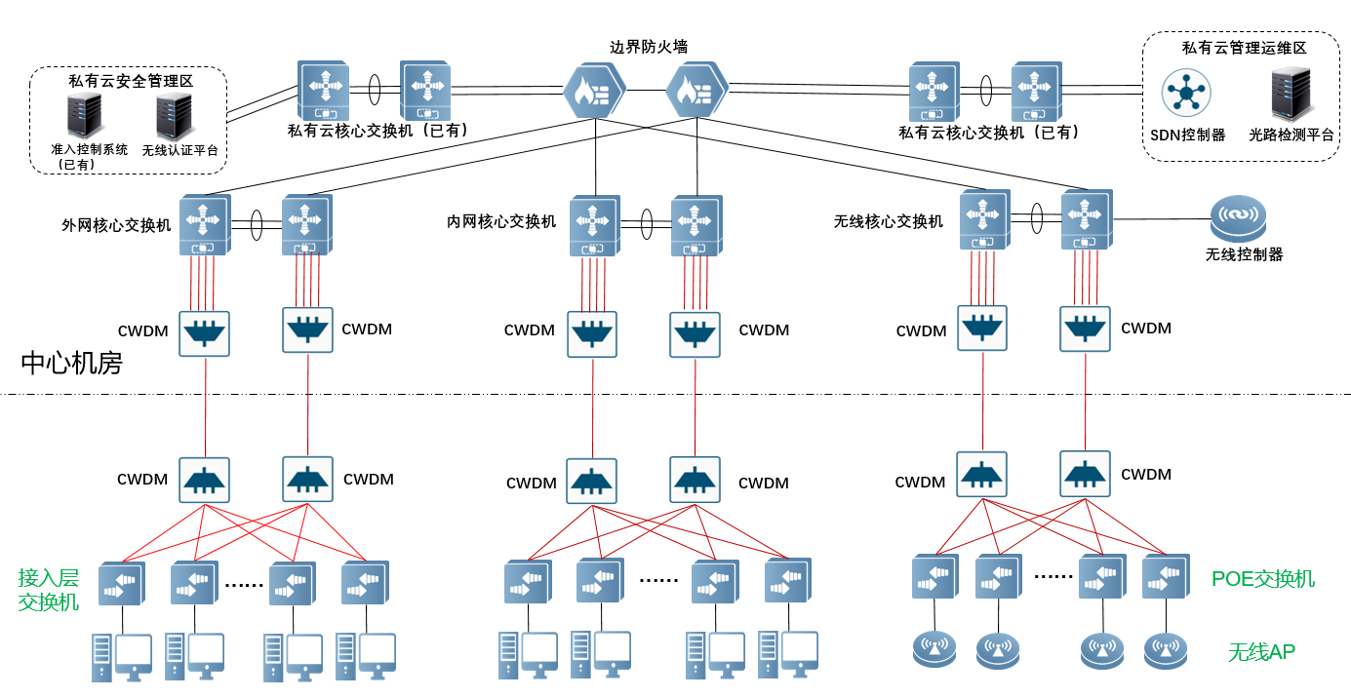
搭建有线内网、有线外网、无线网核心层，各网络单独组网，保证网络私密性，确保各网络对立、安全运行。 3个网络通过边界防火墙互联互通。
汇聚层采用无源波分替代三层结构中汇聚交换机，简化网络维护节点，减少故障节点。
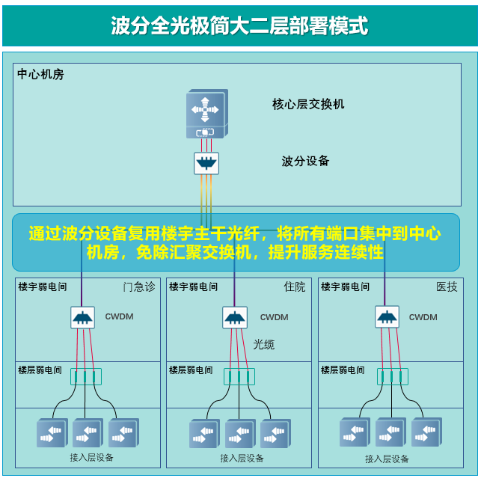
火灾自动报警系统为独立系统（不在智能设计范围），仅在顶层接入建筑BMS系统。
- 信息化计算机网络（外网）
外网主要用于用户上互联网及IP电话网的功能。
- 信息化计算机网络（内网）
内网为医院业务信息用网，一般情况下不对外。主要包括临床信息管理系统、医技管理系统、后勤管理系统、信息导引及发布系统、网络时钟系统、医用监控系统、护理呼应信号系统、医用可视对讲系统、排队叫号系统等。
内外网通过逻辑策略进行安全访问隔离，在工作区内外网分开设备管理。
- 设备网
智能网主要满足建筑设备管理系统、公共安全系统联网的要求来设置。入侵报警系统、视频安防监控系统、出入口控制系统、电子巡查系统、停车场管理系统、建筑设备管理系统、建筑能效监控系统、护士站紧急报警系统、伤残厕所求助系统、应急响应系统等均需要物业网的支撑。
- 无线网
主要用于无线WIFI和无线物联网网络承载。
4.4无线Wi-Fi网络覆盖（无线AP）
- 无线系统整体方案设计
(1) 不同的场景分别需要不同的方案部署，以达到最优的业务体验。
业务 | 区域 | 场景分类 | 终端 | 业务需求 | 对网络需求
移动护理 | 住院病区 | 住院病房场景 | PDA手持终端 | 移动性强，移动过程业务不中断，交互过程不超过3s | 信号好，移动快速漫游
移动查房 | 住院病区 | 住院病房场景 | PAD、笔记本电脑 | 业务交互、下载影像数据，一张CT图片下载不超过3s | 信号好，高吞吐率
心电监护 | 住院病区 | 住院病房场景 | 便携遥测设备 | 移动性强 | 信号好，移动快速漫游
住院上网业务 | 住院病区 | 住院病房场景 | 手机、平板 | 每个病房分别接入 | 认证审核、带宽可满足网页浏览社交应用，不影响内网业务
候诊上网业务 | 门诊大楼、住院病区 | 门诊场景 | 手机、平板 | 高密度接入、并发要求高，打开网页不卡顿 | 认证审核、并发接入能力强
(2) 智分+方案（住院病房场景）
随着医疗信息化发展，移动医护业务变得更加重要，通过WLAN网络承载移动医护业务时，由于医护软件对于网络要求的设计继承了有线网络，故对于无线网络的延时、丢包、带宽均有严格要求；同时由于PDA和PAD医务硬件终端的信号接收和传递能力的局限，要求对WLAN网络的所覆盖的区域信号强而稳定，无盲区，无漫游或漫游无丢包。由于医院的网络改造，之前已有预留过网线，无法再进行馈线入室改造，因此需要复用已有网线进行部署施工。为了提高无线网络的可靠性、易用性，本次住院病房无线覆盖采用快速漫游网络，通过多种技术手段实现快速漫游，有效缓解漫游过程中的连续丢包情况，降低漫游时带来的移动医护延时，提升了移动医护的用户体验。
快速漫游网络的技术原理：
一个楼层，所有微AP的5G部署在同一个信道，2G部署在同一个信道，以缓解漫游连续丢包问题。
当终端工作在802.11a或802.11b/g无线模式，相比较工作在802.11a/n、802.11a/n/ac、802.11ac、802.11b/g/n这些无线模式，前者在漫游时丢包数量更少。
针对加密用户，使用密钥加速下发技术，确保握手成功和密钥设置的时延接近0，握手成功报文即可以通讯，从而降低丢包率。
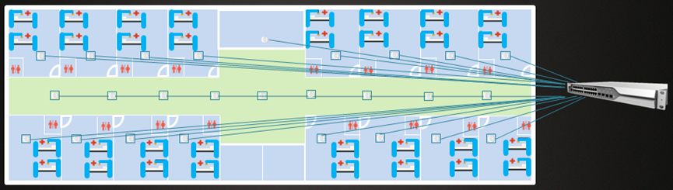
主AP部署在弱电间，微AP部署在房间内，采用标准网线连接，最长可达100米，解决远距离施工难度问题。
单个主AP支持最多24个微AP，微AP支持采用双路双频802.11ac、802.11ax规格解决产品性能瓶颈问题。
微AP上电后识别为主AP的射频卡，全网采用通用无线控制器进行统一管理。
快速漫游网络的配置部署
5G优先：通过2.4G、5G配置不同的SSID来引导用户关联到5G。
集中转发：集中转发时，终端漫游在AC上更新转发表项，速度快，丢包少。而本地转发时，终端漫游时AC下发转发表项到AP，速度慢，可能因为表项更新不及时造成丢包。
认证加密802.1x认证比PSK加密会多6个报文交互，漫游处理时链路中断时间更长，会加剧漫游过程中的丢包情况。在需要加密的场景，使用PSK加密。
同信道部署：一个病区，一般是一个楼层，所有微AP的5G部署在同一个信道，2G部署在同一个信道。同信道部署的漫游丢包率比多信道部署的漫游丢包率低。因此，我们采用同信道部署，以降低漫游丢包率。
漫游粘滞优化：配置调整射频口的coverage-area-control属性，即Beacon与Probe response的发射功率，促使终端漫游更加主动，避免终端粘滞不漫游导致丢包。
快速漫游网络的价值：对不同的应用需求，灵活的引导终端5G工作在11A，模式2.4G工作在11bg模式，降低漫游丢包率。针对终端漫游过程的特点，通过多种技术手段实现快速漫游，有效缓解漫游过程中的连续丢包情况，降低漫游时带来的延时，提升用户体验。
(3) 放装方案（门诊大厅场景）
越来越多的医院意识到，建设网上就医平台，提供网上挂号、网上排队、网上缴费甚至网上查阅电子报告等业务，不仅可以方便患者就医，缩短等候时间，提高就诊效率，改善医患关系，还能够节省人力成本，提高工作效率；响应“互联网+”的政策号召，也是大势所趋。提供门诊放装高密度接入解决方案，配合巧妙的认证接入方式，提高患者对医院网络平台的关注度，从而知道、用到、爱用医院的网络平台。放装AP支持WIFI6协议，可以同时与多个终端通信，大大提高了多用户并发性能，通过业务SSID划分和带宽规划，可同时满足门诊医技业务、移动输液业务和病患上网业务。放装AP支持本地供电与远程以太网供电模式，可根据门诊大厅供电环境进行灵活选择，特别适合部署在医院门诊环境。
- 无线网络规划设计
- 无线频率规划
AP的信道设计是无线设计的重点，为保证互不干扰，通常放装AP的2.4G信道分配按照如下原则进行：
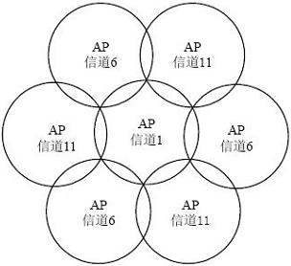
图4-1 2.4G信道部署
5.8G，和2.4G类似，采用蜂窝状部署。
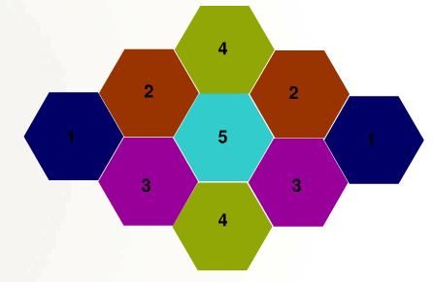
图4-2 5.8G信道部署
由于无线信号对楼板和天花具有一定的穿透性，所以实地部署中的信道设计还需要考虑到楼上楼下的互不干扰频率错开：
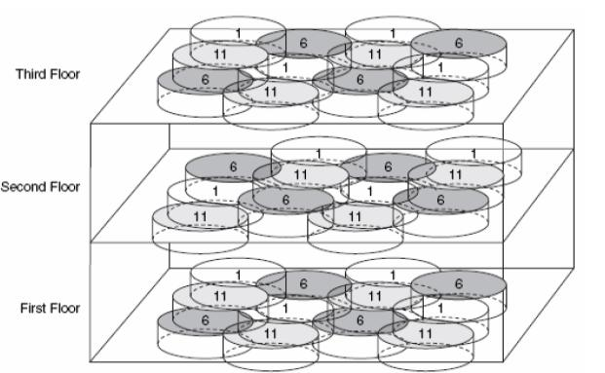
- 无线功率设计
无线网对人体有一定的辐射，为保证企业员工的健康，本次所有部署的AP发射功率均符合国家无委会规定，满足国家无线电管理局（原信产部，现工信部下属无线电管理机构）《关于调整2.4GHz频段发射功率限值及有关问题的通知》信部无【2002】353号和《关于使用5.8GHz频段频率事宜的通知》(信部无〔2002〕277号)文件的要求，室内AP功率不应大于100mw（20dB），室外AP功率不应大于500mw（27dB）。
- 无线负载均衡
通过负载均衡的部署，可实现在一个热点内用户平均分配到所部署的所有AP上，达到在一个服务区AP接入用户数何流量的平衡，为用户提供更高的服务质量。具体可部署的负载均衡策略有：
对所有AP设置基于用户数的负载均衡功能，AP通过对接入用户数的统计，与设定AP接入用户数量阀值比较，达到阀值后，不允许新的用户接入。
对所有AP设置基于流量的负载均衡功能，AP通过对接入用户流量的统计，与设定AP上流量漏桶阀值上沿比较，达到阀值后，不允许新的用户接入，少于阀值下沿，再允许新用户接入。
配合网络规划，设置AP群功能，在一个群内的AP通过组播报文实时通报接入用户数量，当发现AP间用户数差值大于设定阀值，接入用户多的AP将部分用户赶下网。
- 无线冗余设计
无线网络设计采用1+1热备份无线控制器，一台无线控制器作为为主控制器，另外一台无线控制器作为备份控制器，此时只有主控制器会接受AP的注册请求。当Fit AP和主控制器注册建立CAPWAP关联时，主控制器会将备份控制器的信息通告给无线 AP， AP会根据此信息和备份的控制器也建立CAPWAP链路，但只有和主控制器建立的CAPWAP链路处于工作状态。
当主控制器异常不工作机时，备份控制器和主控制器之间的心跳检测机制可以快速检测到主设备的DOWN机，并及时通知FIT AP进行主备用CAPWAP隧道的切换，保证用户的业务不中断。
- 无线转发模式
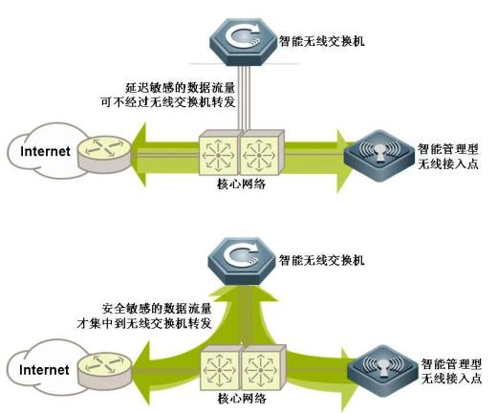
瘦AP架构支持本地转发和集中转发两种方式，本地转发方式下用户数据由AP进行独立处理，无需经过AC；而集中转发方式下用户数据需经过AC，由AC进行统一处理。下面分别就本地转发和集中转发的区别做下简要描述：
- 本地转发：
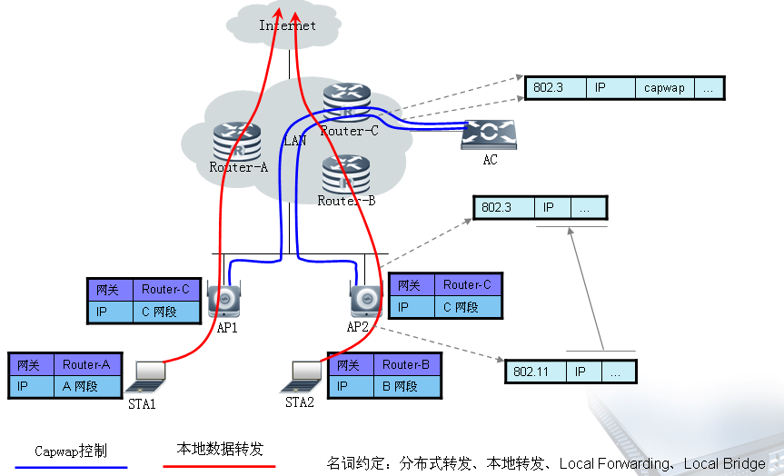
在本地转发方式下，无线用户的数据流量直接由AP本次进行转发，等同于胖AP对用户流量的处理方式，但此时AP还是通过AC进行集中控制和管理。AC只和AP间建立控制通道，但不会建立数据隧道，用户数据不经过AC，直接由AP负责。
利用瘦AP本地转发方式进行大规模组网，可以完全代替目前主要采用的集中转发方式，在本地转发方式下，网管、安全 、认证、漫游、QOS、负载均衡、流控、二层隔离等功能还是由AC统一控制，再由AP具体实施；只是业务数据不通过隧道传送到AC，再经由AC解封后统一转发，而是由AP本地转发。
此组网方式的优势主要体现在，将业务数据转发任务分散到AP,降低AC压力，轻松应对带宽挑战，彻底解决AC瓶颈问题，提高网络整体吞吐率。
- 集中转发：
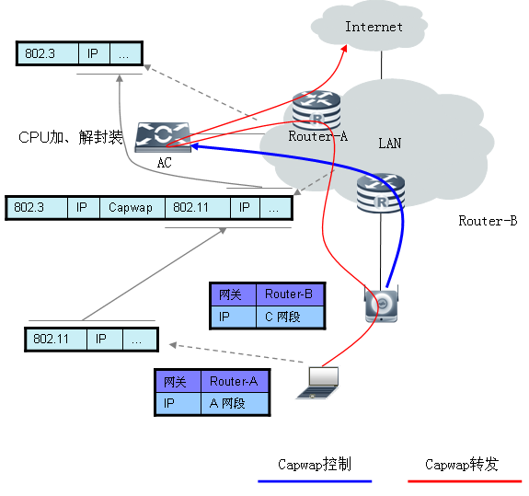
在集中转发方式下，AP和AC会构建一个数据隧道，所有用户业务数据由数据隧道传送到AC处，这个数据隧道中传输的是二层数据。
集中转发组网，AP和AC之间单独建立一条隧道传输数据业务，所有的数据业务都通过AC转发出去，所以AC的负荷比较大。
集中转发所有的数据包都要走隧道，所以对链路的带宽要求较高，并且对AC接口的带宽要求也较高。由于集中转发的数据包要封装到隧道里再转发走所，所以对AP的CPU消耗比本地转发更大。
由于对带宽要求较高，所以集中转发的AC可管理的AP数量也会受到一定限制。这样对于规模较大的网络或者有备份要求的项目，会增加成本。此外，当隧道转发出现不通或者丢包现象时，查找网络故障难度比本地转发高。
集中转发的优点是对于现网改动较小。且在集中转发情况下，数据流量都是由AC进行转发，AC对漫游用户做特殊处理，漫游后不改变原来用户的VLAN标记，因此可以实现平滑的二层、三层漫游。
- 本地转发和集中转发对比：
在注重功能的场合，应使用集中转发；在注重性能的场合，组网比较简单的情况下，使用本地转发可以获得更好的效果。另外，本地转发的优势在于当无线用户流量比较大时可以避免AC成为网络性能的瓶颈，而集中转发的优势在于能更好的适应无线网络的发展。具体对比如下：
 | 本地转发 | 集中转发
AC性能压力 | 低 | 高
AP性能压力 | 低 | 略高
三层漫游 | 不可以 | 可以
数据流安全控制 | 较难 | 容易
业务隔离、热点区分 | 需要把无线用户和有线用户统一考虑从接入层开始的转发路径规划，一般跟AC对AP的管理路径是分离的。 | 无线用户从AP到AC的转发路径跟AC对AP的管理路径一致
无线加解密 | AP完成，老AP无法支持新加密类型，另一方面能充分利用AP的加解密引擎提高网络整体吞吐率。 | AP或AC完成，可以支持功能较弱的AP，另一方面对AC的加解密能力要求提高，性能压力较大
整体网络性能 | 高 | 低
4.5综合布线系统

系统概述
综合布线系统是信息高速公路，它能为语音、数据、图文、图像等信息提供高速通道。本项目采用铜芯双绞线、光纤及双介质混合线缆（铜芯线缆和光纤）混合组网，满足高质量的宽带信号传输要求。结构化布线系统是将语音信号、数字信号的配线，经过统一的规范设计，综合在一套标准的配线系统上，此系统开放式网络平台，方便用户在需要时，形成各自独立的子系统。结构化布线系统通信总机房设网络中心机房。楼层的信息点线路均引到就近的IDF配线间，再通过数据主干与通信总机房连接。

系统构成
本项目的综合布线系统由6个子系统组成：工作区子系统、水平（配线）子系统、垂直（干线）子系统、管理间子系统、设备间子系统、建筑群子系统。这6个子系统采用统一的模块化的结构和标准的元器件。
- 工作区子系统
工作区子系统由终端设备连接到信息插座的连线和信息插座组成，通过插座既以引出电话也可以连接数据终端或其它传感器及弱电设备。本项目工作区数据插座和语音插座全部采用六类产品，提供千兆带宽，还配备部分光纤插口和无线路由发射装置。
信息插座按出口数分为单孔插座、双孔插座，其面板有不同的功能出口：数据口、话音口。信息插座全部采用标准的RJ45六类接口的非屏蔽信息插口。不同型号的终端可以通过RJ45标准跳线方便地连接到信息插座上，系统可互换性较好，使语音/数据等完全互换。
具体各功能用房的信息插座数量及安装要求详见附表。
- 水平（配线）子系统
水平子系统由楼层配线架至信息插座的配线等组成。该部分通过与土建配合，在土建施工过程中埋设暗管或敷设线槽、桥架、线管等，在吊顶上、机房地板下或混凝土内布放。 水平数据及语音铜缆布线均采用符合国际标准的六类4对非屏蔽双绞线，水平线缆的基本链路长度应保证在90米以内。
- 垂直（干线）子系统
垂直子系统指连接中心机房至楼层配线架的主干光纤。数据主干采用室外铠装24芯、48芯、96芯单模光缆作为建筑群间的主干，带宽可高达10Gbps以上，可提供高品质数据传输通道；支持万兆位以太网的传输。从中心机房引光纤到各栋层楼的弱电设备间，并熔接在光纤ODF配线架上。
- 管理间子系统
管理区内的语音配线架和数据配线架全部采用24口六类模块化配线架。管理间子系统应包含所需的所有光纤跳线及语音、数据跳线。光纤跳线、数据跳线及语音跳线全部采用设备厂商的原装成品跳线。
- 设备间子系统
设备间子系统是由各种设备(如计算机主机，网络设备，交换机)及设备连线组成，主要功能是将计算机主机，交换机，分机直拨中继线等公用弱电设备连接到主配线架上。医院主要建筑物各楼层均配备弱电设备间，5层设总弱电设备间（与中心机房共同设置）。设备间所需的端接设备均为19寸标准机架式，将安装在19寸标准机柜内。

各区域布点原则
序号 | 区域 | 布点说明
1 | 标准诊室 | 1个内网/卡位+1个外网/卡位
2 | 标准病房 | 1个内网/床+1个AP +1个IPTV（只预留管及底盒）
3 | 医生办公室/药房办公 | 1个内网/卡位+1个外网/卡位+1个语音/卡位+1个AP/间,避免影响办公
4 | 教授/主任/副主任/护士长办公室 | 1个内网/卡位+1个外网/卡位+1个语音/卡位+1个AP/间,
5 | 值班室 | 1个内网/间+1个语音/间
6 | 护士站/分诊台 | 1个内网/卡位+1个外网/诊台+1个语音/诊台
7 | 会议室/示教室 | 2个内网/间+2个外网/间+ 1个AP/间
8 | 护士办公 | 1个内网/卡位+1个外网/卡位+1个语音/卡位
9 | 阅片室/抽血/B超/各科室 | 1个内网/卡位+1个外网/卡位+1个语音/卡位+ 1个AP/间
10 | 换药室 | 操作台预留1个内网
10 | 财务办公室 | 1个内网/卡位+1个外网/卡位+1个语音/卡位+ 1个AP/间
11 | X光/DR/ERCP | 1个内网（采用屏蔽六类网线及屏蔽面板）
12 | 手术室 | 6个内网（4墙面+2/吊塔）+1个语音+1个AP +4芯光纤（由专项单位深化设计）
13 | X光/DR/ERCP等控制室 | 1个内网/卡位+1个外网/卡位+1个语音/卡位+ 1个AP/间+1个AP +4芯光纤
14 | 药房窗口 | 1个内网/卡位+2个语音/间+1个AP
15 | 挂号/收费 | 2个内网/卡位+2个外网/间+2个语音/间+1个AP
16 | 资料室 | 1个内网+1个外网+1个电话
17 | 公共区 | 按照自助设备数量预留网络点位及WIFI覆盖

4.6信息发布系统
信息发布系统通过医院内部计算机网络传输，由服务器、工作站、播放器及显示单元构成，采用B/S模式、流媒体传输、磁盘阵列存储等技术，通过医院内部网络面向各个多媒体显示终端发布信息。可实现网络化集中管控，支持分区管控，控制每个终端发布信息的内容。
医院：大堂、检验科候诊区、手术室等候区使用55寸LED显示屏。在住院大厅、收费处、候诊区等地设置触摸查询机和自助挂号机，供患者查询住院信息。在医院门诊大堂入口门框上方设置彩色LED屏，用于发布通知、电子横幅等信息。大堂可设置8*3米彩色室内LED高清屏，播放宣传片、医院信息等使用。
在门诊或住院大厅设置多媒体查询主机，通过输入诊疗卡或刷卡即可了解自己的检查检验、诊疗药物、缴费情况等所有必要的信息。
预留接口，根据需要集成医院信息管理（HIS）系统。

4.7时钟系统
时钟系统由综合时码分配器、GPS高稳母钟、GPS天线、NTP时间服务器及时钟校正软件组成，通过总线进入壁挂式单面日历子钟、壁挂式单面带子钟、吊装式双面子钟、双面日历双面子钟，经过信息化计算机网络（内网）给相关安装时钟校正软件的服务器及工作站校时。
4.8分诊叫号系统
分诊叫号系统的主要设计范围包括：医院各科候诊区、检查室、输液室、配药室等位置，病人挂完号根据指示来到导诊台，到相应的侯诊区等待就诊，系统配置专用叫号业务电子信息显示装置，
显示屏显示被呼叫患者的科室、专业、诊室、诊号，使患者及家属一目了然，播音器与显示屏同步呼叫。能够统计本区域日、月、年门诊量，当日各专业、专病门诊量，轻触鼠标即可搞定，并且可为日后需要或工作总结提供可靠数据。具体部署方式如下；
- 每个诊室门口安装液晶显示屏显示挂号排队信息。
- 每个分诊台（集中候诊区）后安装液晶显示屏显示候诊病人信息。
- 药房窗口上使用安装液晶显示屏显示取药病人信息。
B超室、放射科、抽血室、检验治疗室等功能科室根据需求安装液晶显示屏显示挂号排队信息。

4.9入侵报警系统
消防控制中心设置一套入侵报警系统。系统软件应可联网运行，并可设置管理级别，在1楼消防控制中心可对所有入侵报警系统防区布撤防。
入侵报警系统应于视频监控系统联动，包括：每个入侵报警探测器对应附近的视频监控摄像枪，当入侵报警系统发出告警时，触发对应的摄像枪图像在安防监控室的监控大屏上能自动放大并有告警提示。
安装位置：财务室、信息机房、消防安防控制中心、药品库、血库以及重要的办公室。本项目采用视频监控划定虚拟界线方式进行部署，在设定无人状态下若有人闯入，则触发报警信号给后端平台并进行弹窗报警。
4.10视频监控系统
监控系统需与院内原有监控平台相互适配，利用原有监控平台的展示大屏作业务展示。
视频监控摄像头具体设置部位：各个出入口、人流密集处、走廊、电梯轿箱、大堂、收费处、药房、等候区、护士站、候诊区、挂号处、各门诊急诊诊室、非涉及患者私隐的治疗室、留观室、会议室、医疗污染物处理室、医疗废弃物处理室、医患纠纷调试室、地下室停车场及室外等公共场所区域。挂号收费处需要全面覆盖缴费台面，精麻药品柜存放位置需要重点监控，同时配合报警装置。建议财务室、信息机房、消防安防控制中心、药品库、血库以及重要的办公室需要重点监控。
监控接入层：红外高清数字摄像机≥1080P，或者最低400万像素，有固定天花的室内可选用半球摄像枪，没有固定天花的可选用支架安装的固定枪。户外广场、道路的固定摄像枪应具备人脸识别、车辆乱停报警功能。围墙上的固定摄像枪应具备红线区域防范报警功能，协助周界防范系统。大堂出入口、挂号处的固定摄像枪应具有人脸识别功能，具备黑白名单报警提示。
录音功能：护士站、收费处、药房、挂号处、医患纠纷调试室处、各门诊急诊诊室的监控枪应具有定向录音功能。
控制管理层：系统中心采用综合安防平台统一管理，实现对现场监控点的实时图像监视、历史资料查询、大屏显示管理、报警系统控制管理、电子地图管理等；系统应支持手机客户端等远程查看功能。
视频存储管理：存储服务器采用IP-SAN中心存储方式（码流：2.5Mb/S），普通区域至少保证循环存储周期达到90天，毒麻精等重点区域至少保证循环存储周期达到180天，本项目新建存储系统安装在5层数据中心。
系统供电：监控系统设备采用UPS供电，后备时间不小于60分钟，冗余容量不小于 30％，UPS系统及配套电池安装在在5层数据中心。
4.11汽车库管理系统

4.11.1系统架构

4.11.2系统组成
出入口管理
出入口系统支持蓝牙、IC卡、射频卡、车牌识别、车型识别等多种配置方式。适应各类出入口场景，实现了出入口控制管理高度智能化。主推通过抓拍设备对出入场车辆进行抓拍识别，并将车牌作为车辆出入及缴费的凭证的方案，可以进行准确的车辆管理，大大提高出入口的运行效率。
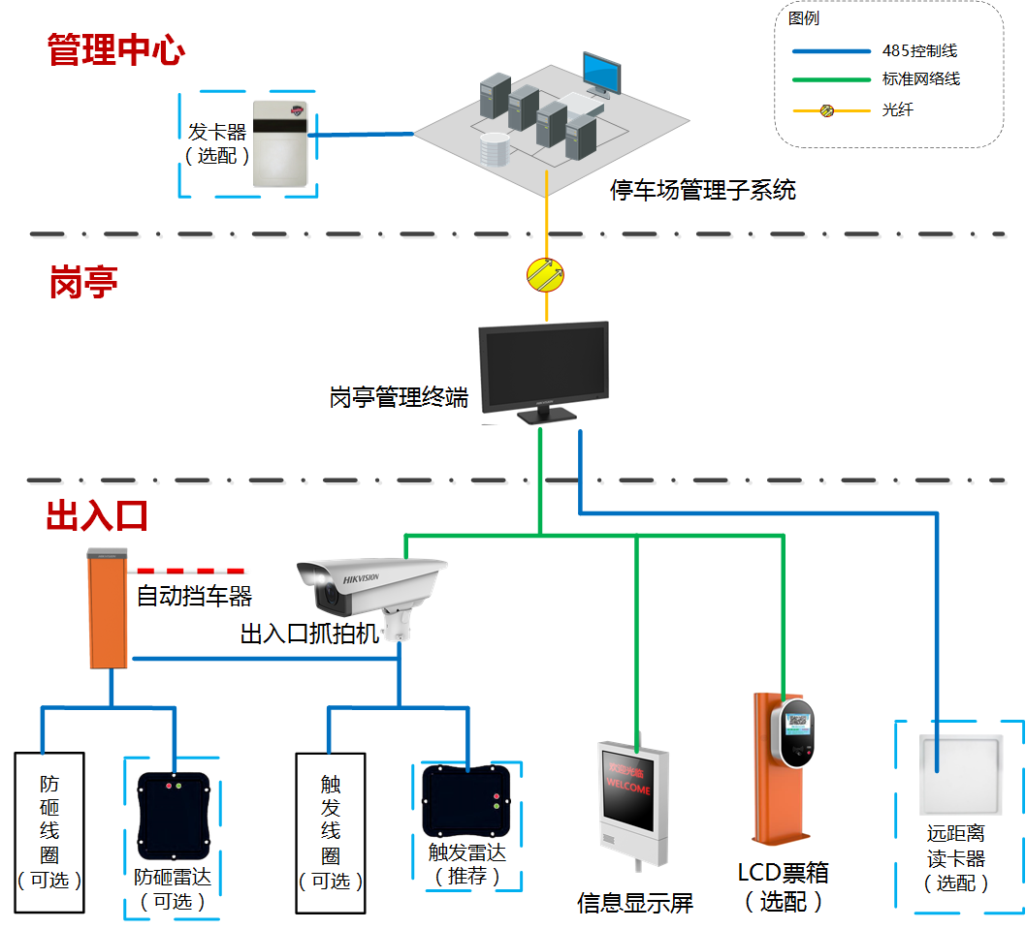
停车诱导
停车诱导系统分为室内诱导与室外诱导两种不同应用场景，通过安装在停车场内的数据采集模块对停车场的车位状态信息进行采集，并按照一定规则通过数据传输网络将信息送至控制管理模块，由控制管理模块对信息进行分析处理后存放到数据库服务器中，同时发送到信息发布模块，提供诱导停车服务。
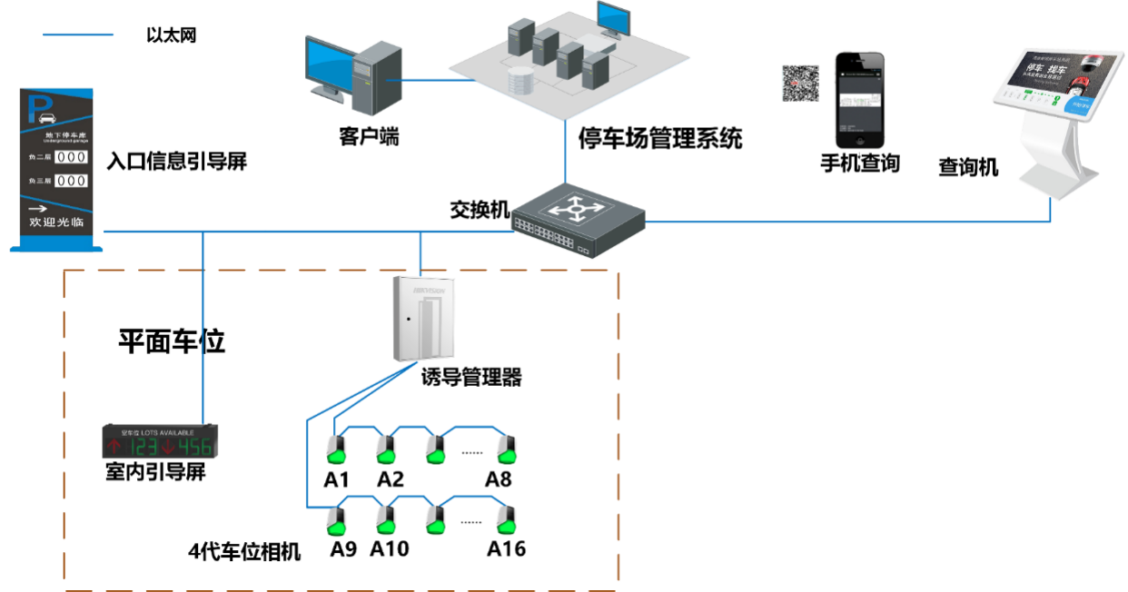
系统具备空位引导功能，通过入口信息引导屏、室内LED引导屏以及车位相机指示灯引导车辆进入停车场并寻找到空车位进行停放。
系统采用一体化车位相机，集成红、绿、黄、蓝、品红、青、白七种颜色，可实时检测车位状态。
反向寻车
由车主通过终端查询机、手机端等查询车辆信息，定位车辆位置，完成寻车服务。
移动端
客户使用手机访问停车场系统，并在手机上完成缴费、寻车等业务。客户在移动端进行操作时，移动软件可以通过4G或者wlan来实时与停车场管理平台进行数据交互确保客户体验良好。
停车场管理平台
停车场管理平台对出入场的车辆进行统一的、精细化的管理。对不同类型的车场进行设置不同的收费、放行规则，支持多样化的收缴费模式，例如：自助缴费、岗亭收费、中央缴费等，可对停车场内设备进行统一的维护，管理，并提供多样化的报表协助用户分析停车场的运营情况，提高停车场的运行效率。
4.12出入口控制系统
消防控制中心设置一套出入口控制系统。系统软件应通过TCP/IP协议可联网运行，并可设置管理级别，有告警功能，使值班保安能及时发现。建议附有电子地图，方便保安准确识别告警位置，迅速调度查岗。
系统组成：系统由管理工作站、出入口控制器、一体化人脸门禁、门磁、开门按钮、电控锁或消防通道锁、IC卡等硬件及管理软件组成。在需要控制出入的通道门或房门处装设读卡器，通过授权管理，只有持有效卡的合法用户才能进出控制区域，出入记录全部临时存储在控制器内，并通过以太网上传至管理计算机中。
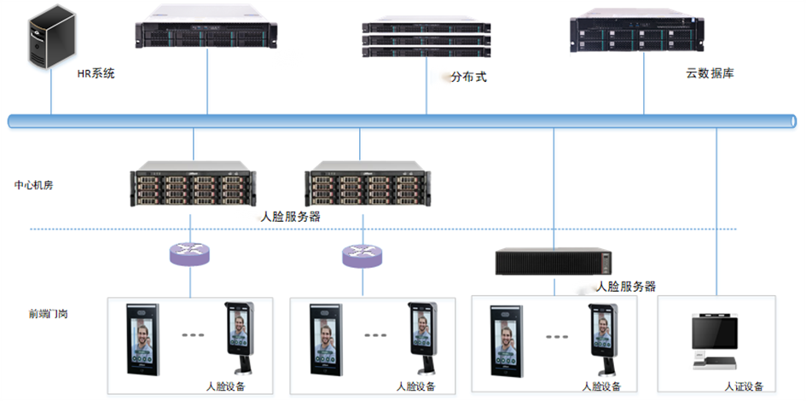
系统供电：本系统使用UPS供电（与监控设备共用），确保临时停电时仍能保持正常工作状态。配电侧采用独立线路，与消防系统联锁，当火灾报警时通过消防系统联锁切断相应区域的供电的使门或通道开启。
识别要求：采用人脸识别+IC卡+密码多种识别。
安装位置：在财务室、挂号室,发药室、信息机房、消防安防控制中心、药品库、血库、患者通道与医生办公区域分隔、重要的办公室以及需要考勤记录的部门门口。
系统同时具有考勤功能，可与梯控、考勤、内部食堂消费、门禁等实现一卡通相连。
系统功能：
远程控制：管理员可在控制中心或使用移动App，远程开关门。
门禁状态显示：五种门禁状态：开门、关闭、常开、常闭、离线。
门组分配：门禁系统将门禁分为多个门组，按照进出口区分门禁，便于管理员过滤筛选。
首卡开门：即特定门禁要求特定人员通过后，其他人才能进入。例如财务室需要有财务进入后，其他人才可进入。首卡开门一定程度上保护特定区域的安全性。
多卡开门：即特定场景下，要求特定人员依次刷卡才能通过。多卡开门提升了门禁的安全等级，保障重要场所的安全。
多门互锁：即其中一个门必须关好后，才能打开另外一道门。在有多道门严防的重要场所，多门互锁可以有效防止人员尾随的情况，安全有保障。
反潜回：即有些特定的场合，要求执卡者从某个门进去就必须从某个门出来，刷卡记录必须一一对应，防止尾随进入。
远程验证：设置远程验证的设备，在设置的时间段内人员使用刷卡、指纹、密码等方式开门时，需要客户端确认后才可以打开门禁。
开门计划：系统设置在计划时间内，人员以刷脸、刷卡等方式进出。
常开常闭：支持在一定的时间计划下，将门禁固定在开或者关的状态。
门禁授权：系统有按人授权和按门授权两种方式，批量配置人员和门禁的权限。
4.13电子巡查系统
电子巡查子系统设计为离线式,部署于消防控制中心。
系统由前端设备（打卡器、信息钮等）、传输、管理/控制、显示/记录设备以及相应的系统软件组成。
巡查点设置在楼梯口、楼梯间、电梯前室、门厅、走廊、拐弯处、地下停车场、重点保护房间附近及室外重点部位。设计时需要提供保安的巡查路线，巡查路线要有序高效，不重复，不漏项，确保巡查的有效性。
4.14紧急报警系统
紧急报警器建议分别安装护士站、病房、医生办等的地方。楼层护理台和安保中心都应设立可接受主机，通过数字式报警提示，快速定位报警救助的位置。重点用于保护医护人员的安全，防止医闹伤医事件发生。
1一键报警、可视对讲
当有紧急情况发生时，通过报警终端可一键报警到医院监控中心求助。接警人员接警后可与报警人员进行可视全双工对讲，通过现场的视频画面可迅速了解情况，立即采取相应的处理措施。
2视频联动
收到求助报警终端报警的同时，可同步联动显示报警点附近的多路监控摄像机画面，管理人员可通过联动的多路视频及时掌握现场的情况，从而做出合理的处理措施。
3可视化调度台
接收到报警后，能够通过主机显示的位置名称或电子地图位置信息，立即定位报警点。
平台功能：
可视调度
支持调度各类语音设备，支持组呼、集呼、强插、强拆、转接、监听、夜服、点名、录音回放、呼叫队列等调度功能，在通话同时还可以看到对方的视频。
支持内线电话、直拨电话、紧急电话、行业专用电话、外部手机、家用电话、对讲机音频接入；
视频会商
支持创建视频会议，邀请相关专家、领导、事发地点处理人员加入视频会议，可以对会议参与方进行相关调度控制。
4监听监视
医院安全管理人员可以通过对讲主机，对所管理的求助报警终端进行实时监听、监视，当监视到有聚众打闹等异常情况发生时可立即进行威慑喊话，及时制止。
4.15建筑设备监控及能效管理系统

系统简介
旨在构建一个全面、高效的能源管理系统，涵盖能源数据采集统计分析、生活热水系统运行监测、水泵系统运行监测、光伏发电系统运行监测、充电桩系统运行监管等，实现医院能源的精细化管理和设备的智能化监管。

系统架构
整个能源管理系统采用分层分布式架构，分为感知层、传输层、管理层和应用层。感知层负责采集各类能源数据和设备状态信息；传输层通过有线或无线通信方式将数据传输至管理层；管理层对数据进行存储、分析和处理；应用层为用户提供可视化的操作界面和各类应用功能。
系统采用多层次架构技术Browser/Server（B/S）架构，便于用户用电脑、平板等通过浏览器对能源利用情况进行在线监测。
系统的通讯方式，设备层与通讯层通过RS485总线网或NB-IoT、4G/5G等无线通讯方式连接，通讯层与主站层通过以太网连接。
能源管理系统设备层设备需配置有RS485通讯接口或支持NB-IoT、4G/5G等无线通讯功能，支持Modbus等常用通讯协议。
系统具备足够的开放性和兼容性，在未来系统需要进一步扩展时，向上可以对接其他第三方信息化管理系统。
系统主要的功能包括：
（1）实时监测和存储设备运行状态、故障报警信号；
（2）实时采集系统各设备和传感器的主要参数；
（3）支持历史数据查询和报表导出；
（4）配置图形化界面，直观显示系统运行状态、故障报警的实时数据和历史数据。

各系统基本功能及要求

4.15.1能源管理系统
- 对采集到的各类能源数据，包括电力、水等，进行初步处理和校验，确保数据的准确性和完整性，并剔除异常数据。
- 将处理后的数据按照一定的时间间隔进行打包存储，以便后续分析和查询。同时，能够将实时数据及时上传至能源管理系统。
- 数据监测与可视化：实时监测医院各类能源的消耗情况，通过直观的图表和界面展示能源数据，包括能耗趋势、峰谷值、各区域能耗占比等，方便管理人员及时了解能源使用状况。
- 具备系统具有良好的数据处理和分析能力，在短时间内生成准确的分析结果。
- 可视化界面友好，操作简单方便，易于管理人员上手。支持多种数据展示方式，如柱状图、折线图、饼图等，并可根据用户需求自定义报表。
- 能源管理系统功能模块包括但不限于以下内容：
（1）大屏看板：定制开发2版以上的大屏能耗看板，根据能源管理系统的统计分析，用于关键能耗分析的展示，展示内容包括但不仅于综合能耗量、用电量、用水量、分区能耗统计、分项能源统计、区域能耗占比、碳排放量、同比分析、环比分项、能耗指标进度等。
（2）能源概貌：包括综合首页、能耗趋势、能耗统计等，以图表形式展示用能单位的用能情况。
（3）能耗指标：包括区域能耗分析、设备能耗分析、区域对比分析、设备对比分析等，支持小时、日、月、年等多种时间维度，不同能源种类的图表展示，支持历史数据查询。
（4）接线图：结合实际配置电力一次接线图，可实时显示低压配电房内各主要进出线路程的实时电流、电压、功率等主要监测参数。
（5）电能参数：包括各监测电力点位的电流、电压、功率因数等电能参数；
（6）实时监测：包括区域实时监测、设备实时监测，具有不同区域、不同设备的数据展示监测。
（7）报表中心：包括区域能源报表、设备能耗报表、点位底数报表等，支持小时、日、月、年等多种时间维度，不同能源种类的数据查询，支持报表导出。
8）系统管理：有用户权限管理、系统参数管理、能源指标目标、能源价格配置、能源计量信息配置等功能。

4.15.2生活热水系统
- 生活热水系统各运行状态、运行参数监测数据须准确可靠，传感器精度满足相关标准要求。
- 系统运行状态监测：实时空气源热泵、热泵循环泵、太阳能循环、供水泵、变频器等设备运行状态的运行状态，如运行、停止、故障状态；
- 系统运行参数监测：实时监测各保温水箱温度、保温水箱水位、太阳能系统出水温度、热水供水压力、回水温度、变频器频率、系统补水量等参数，支持历史数据查询；
- 可视化展示：系统应根据实际生活热水系统配置及现场布置进行图形化建模，方便管理人员直观地了解生活热水系统及相关传感器的实时状态及参数；
- 远程监测管理：管理人员可以通过能源管理系统随时随地对生活热水系统进行监测和管理，提高工作效率。

4.15.3给水排水系统
- 给水排水系统各设备运行状态、运行参数监测数据须准确可靠，传感器精度满足相关标准要求。
- 系统运行状态监测：实时监测给水泵、排水泵的运行状态，如每台水泵的运行、停止、故障状态；实时监测蓄水池、消防水池溢水状态。
- 系统运行参数监测：实时监测给蓄水池供水的实时流量、累计用水量、供水压力，蓄水池、消防水池水位等参数，支持历史数据查询；
- 可视化展示：系统应根据实际给水排水系统配置及现场布置进行图形化建模，方便管理人员直观地了解水泵及相关传感器的实时状态及参数；
- 远程监测管理：管理人员可以通过能源管理系统随时随地对给水排水系统进行监测和管理，提高工作效率。

4.15.4通风系统
- 通风系统各设备运行状态、运行参数监测数据须准确可靠，传感器精度满足相关标准要求。
- 系统运行状态监测：实时监测给通风机、排风机的运行状态，如每台风机的运行、停止、故障状态。
- 可视化展示：系统应根据实际通风机、排风机配置及现场布置进行图形化建模，方便管理人员直观地了解水泵及相关传感器的实时状态及参数；
- 远程监测管理：管理人员可以通过能源管理系统随时随地对通风系统进行监测和管理，提高工作效率。

4.15.5光伏发电系统
- 图形化界面：根据医院实际光伏发电系统的建设情况定制绘制图形化界面，实时展示光伏发电系统的主要运行参数及装机容量参数；
- 逆变器运行状态监测：实时监测光伏发电系统的运行状态，包括发电、待机、停机、离线、故障等运行状态；
- 逆变器运行参数监测：支持查询各逆变器各组串/MPPT的电压、电流、功率，发电功率、当时发电量、累计发电量、发电小时等参数；
- 发电量监测与统计：实时监测光伏发电系统的发电量，支持按日、月、年等多时间维度查询系统发电数据，支付结合电价评估光伏发电系统的性能和效益。

4.15.6充电桩系统
- 图形化界面：根据医院实际充电桩的建设布置情况定制绘制全局图形化界面，并实时展示充电桩的主要统计参数；
- 充电桩状态监测：实时监测各充电桩的运行状态，包括充电、待机、故障等，以及整体的运行状态分类统计。
- 充电桩运行参数监测：实时监测各充电桩的运行参数，包括充电电压、电流、功率、温度等参数。
- 充电桩订单管理：支持查询历史充电订单，并根据充电卡号、订单时间、充电量、充电时长、充电费用等多维度进行筛选和查询。
- 充电统计分析：支持全局充电数据的统计分析，支持多时间维度同比、环比等对比分析功能，支持结合电价等因素评估充电桩实时运营效果。
主要清单及图纸（见附件）

四、商务要求
4.1 报价要求
（1）报价方案是唯一确定且不高于本项目采购预算和最高限价；
（2）报价方式为交付验收价，均涵盖报价要求之一切费用。报价中必须包含技术服务费、货物费、运输储存费用、安装调试费、培训费、垃圾清理费用、全额含税发票等本项目不可预见费用。
4.2 货物要求
（1）供应商须保证响应货物（设备）是已注册品牌制造商原装、全新、未曾使用过的，其质量、规格及技术特征符合国家及采购文件中规定的有关质量标准的货物。响应供应商必须对交付的货物在免费质保期内及保修期外承担质量保修责任。
（2）货物制造质量出现问题，供应商负责提供三包（包修、包换、包退）服务。
（3）供应商须保证采购人在中华人民共和国境内使用产品、技术、服务或其任何一部分时，不会产生因第三方提出侵犯其专利权或其它知识产权而引起的法律和经济纠纷。如发生此类纠纷，由供应商承担一切责任；如因此给采购人造成损失的，供应商负责全额赔偿。
4.3 验收要求
1.采购人根据国家现行法律法规、安全技术规范、验收规范及标准组织采购项目验收，收到验收申请后7日内进行验收，由采购人和中标供应商双方对采购项目进行验收。
2.项目验收依次序对照执行标准为：①符合中华人民共和国国家和履约地相关安全质量标准、行业技术规范标准、环保节能标准；②符合招标文件和响应承诺中采购人认可的合理最佳配置、参数规格及各项要求；③双方约定的其他验收标准。
4.4 质量保证期要求
（1）本项目货物的质保期不少于1年，质保期自采购人验收合格之日起计算；
（2）质保期限内，对提供的所有硬件设备及产品，如出现非人为因素损坏的，供应商需负责进行质保，该费用包含在报价内，不再向采购人收取费用。
4.5 售后服务要求
（1）中标供应商应设有稳定可靠的售后服务机构或同类合作机构。
（2）售后服务内容及范围：质保期内，中标供应商对所供设备实行包修、包换、包退、包维护保养，期满后可同时提供终身维修保养服务。
（3）售后服务响应时间：质保期限内，在收到采购人的报修通知后，供应商需在24小时内进行响应，48小时内提供解决方案，并应在72小时内解决问题。若在72小时内仍未能有效解决，中标供应商须提供可实现同等功能的设备予采购人临时使用。
4.6 培训要求
（1）由供应商提供项目相关的专业技术支持及操作培训工作，培训需所有培训的费用均包含在项目投标报价中，采购人不再另外支付相关培训费用。
（2）在项目验收前由供应商安排人员，于项目所在地进行培训，直到采购人的使用人充分了解本项目的系统构成、基本原理，并熟练掌握系统的使用和运维等。

